Struktur eines C-Programms

Weil viele moderne Programmiersprachen (z.B. Java , C#) auf der syntaktischen und grammatikalischen Basis von C beruhen, eignet sich C hervorragend zur Einführung in die Grundlagen der Programmierung. Wichtigste Merkmale sind:

- C ist eine funktionsorientierte Programmiersprache. Als Funktion bezeichnet man ein Unterprogramm (oder Subroutine), das aus der Hauptprogramm (main) heraus aufgerufen werden kann. Eine Funktion hat einen frei wählbaren Namen und besteht aus einer Folge von Anweisungen, die durch geschweifte Klammern als zusammengehörig gekennzeichnet sind. Der Ausführungsbeginn eines C-Programms ist eine spezielle Funktion namens main (Hauptfunktion). Sie wird automatisch vom Betriebssystem aufgerufen, sobald das Programm in den Speicher geladen und gestartet ist. Wenn diese Funktion in einem Programm fehlt, dann ist es zwar durchaus kompilierbar, aber bei seiner Ausführung geschieht eben nichts.

main( ) {

Datendeklarationen;
...
Anweisungen;
...
}

In der folgenden Einführung in die Programmierung mit C werden Funktionen erst später vorgestellt. Es ist aber sinnvoll, bereits am Beginn auf ihre Bedeutung hinzuweisen, auch wenn die tieferen Hintergründe erst später deutlicher werden. Aufgabe einer Funktion ist es, mehrmals zu wiederholende Programmteile an einer Stelle zusammenzufassen. Einer Funktion können Werte übergeben werden und sie kann ein Resultat zurückliefern. Wenn in einem Programm Funktionen benötigt werden, dann müssen diese grundsätzlich ausserhalb von main stehen; eine Verschachtelung ist nicht möglich. Eine Funktion muss immer explizit aufgerufen werden, damit sie ihre Arbeit beginnt. Dies geschieht immer von main beziehungsweise aus einer anderen Funktion heraus.

- C ist prozedural. Alle Anweisungen werden grundsätzlich in sequentieller Folge abgearbeitet, ausser wenn der Programmablauf auf eine Kontrollstruktur (Wiederholung oder Schleife) trifft.

- C ist eine datentypbezogene Programmiersprache. Die zu verarbeitenden Daten müssen immer einem bestimmten Datentyp angehören. Sie müssen deshalb am Beginn einer Funktion bekannt gemacht (deklariert) werden. Diese Forderung ist in moderneren Programmiersprachen (C++, Java) eingeschränkt bzw. aufgehoben, weil die Compiler in der Lage sind, auch die innerhalb eines laufenden Programms benötigten Datenstrukturen korrekt einzurichten. Die Programmiersprache C fordert aber zwingend die Einhaltung dieser Regel. Für die Entwicklung der nötigen Programmierdisziplin ist es auf keinen Fall falsch, diese Forderung von Anfang an einzuhalten.

Quellcode und Formatierung

Der Quellcode eines C-Programms kann mit jedem ASCII-Editor erstellt werden, der reinen Text (ohne Formatierung) speichert. Die Dateiendung lautet .c. Es gibt eine grosse Anzahl geeigneter Programm-Editoren, die den Erstellungs- und Compilier-Vorgang erleichtern, indem der Compiler aus dem Editor heraus aufgerufen wird.. Eine geeignete Entwicklungsumgebung (I D E = Integrated Development Environment) ist beispielsweise UltraEdit (siehe Skript: UltraEdit und Borland-Compiler). UE wird dazu so eingerichtet, dass der Compiler aufgerufen werden kann, ohne dass der Editor verlassen werden muss. Eventuelle Compiler-Meldungen (Hinweise auf Fehler) werden in einem eigenen Meldungsfenster angezeigt.
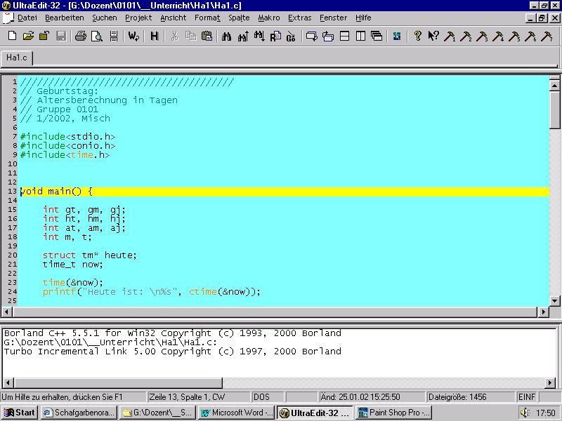
Quelltext
Meldungen
Compiler
Aufruf

Bei der Erstellung des Quelltxts für ein C-Programm sind einige Richtlinien zu beachten. Hierfür gibt es zwar keine strikt einzuhaltenden Gesetze, aber klare Regeln für eine saubere Gestaltung des Quellcodes.

http://www.cs.uiowa.edu/~jones/syssoft/style.html

- Der Quelltext wird vom Compiler so abgearbeitet, wie er verfasst wurde: zeilenweise von links oben nach rechts unten.
- Jede Anweisung muss mit einem Semikolon ( ; ) abgeschlossen werden.
- Geschweifte Klammern können beliebig gesetzt werden: entweder am Ende der ersten Zeile oder am Beginn der nächsten Zeile.
- Zeilenumbrüche (CR / LF) werden vom Compiler generell ignoriert. Es herrscht daher Freiheit bei der Formatierung des Quellcodes. Trotzdem ist eine konsequente (individuelle) Form einzuhalten. Dies erleichtert die Fehlersuche im Quellcode.

